Конкурсное задание №1
Конкурса городов «Города для детей.2019»

«По праву памяти»

Для каждого жителя Ломоносовского района «блокада Ленинграда» – не просто слова. Вражеское кольцо вокруг Ленинграда сомкнулось в сентябре 1941 года. А на части территории Ломоносовского района образовался Ораниенбаумский приморский плацдарм, протяжённостью в 65 километров по берегу Финского залива. Отрезанный от основных сил Красной армии, находясь в двойном кольце блокады, этот плацдарм с сентября 1941-го по январь 1944-го стойко сдерживал натиск фашистских войск.
Ассоциация школьных музеев «Ступени памяти» инициировала несколько районных историко-документальных выставок о земляках, внёсших вклад в Победу в Великой Отечественной войне и в снятие блокады Ленинграда.
Так, 21 февраля 2019 года Ассоциация школьных музеев Ломоносовского района «Ступени памяти» представила первую в нашем районе интерактивную музейно-краеведческую выставку «Подвиг моего земляка» из коллекций школьных музеев образовательных учреждений.
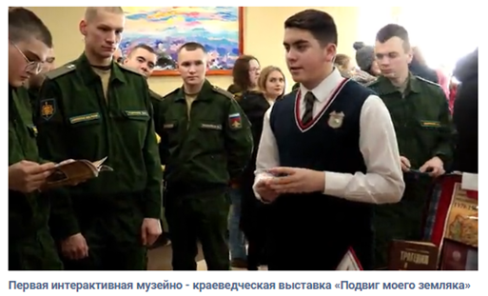
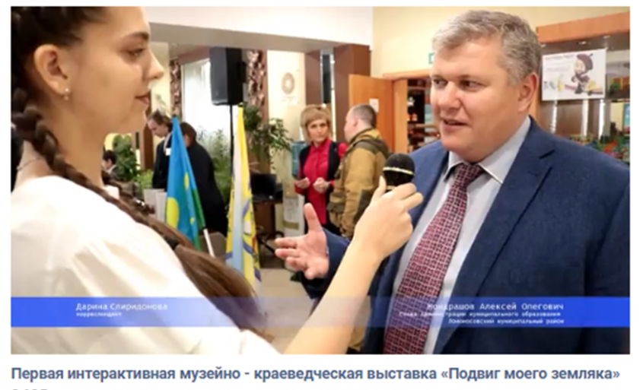
Тематические экспозиции были представлены в фойе Ломоносовского Районного Дворца культуры д. Горбунки. Экскурсоводы – школьники разных возрастов – рассказывали о своих героях и экспонатах, которые привезли с собой. После посещения выставки гостей ждал праздничный концерт, посвящённый Дню защитника Отечества. Далее выставка вернулась в стены школьных музеев, где имеется гораздо больше информации военно-патриотической тематики, чем было возможно представить на общей, районной выставке. Кроме этого, не все жители могут посетить районный ДК, а вот в музеи в своих поселениях им прийти удобнее. Школьные музеи всегда готовы принять всех желающих в своих стенах, где экскурсоводы расскажут более подробно о героическом прошлом нашего края.
В канун праздника Победы в Великой Отечественной войне 7 мая 2019 года прошла районная интерактивная выставка по экспозициям школьных музеев Ассоциации «Ступени памяти» под девизом «Реликвия в моей семье». Уникальные тематические материалы в сопровождении юных экскурсоводов представили 9 музейных объединений образовательных учреждений района.
Старинные фотографии, солдатские письма, личные вещи ветеранов в рассказах школьных экскурсоводов будто оживали, воссоздавая атмосферу того, уже далекого военного прошлого. Представляя своих родных героев, было видно, что ребята гордятся своей родословной и очень хотят, чтобы все узнали об их, пусть и далеком, подвиге. Ведь это была их малая частица Бессмертного полка нашей Родины.

Ссылки: https://www.lomolenobl.ru/fotoreportazh-koncert-ko-dnju-pobedy-vo-dvorce-kultury-gorbunki/
http://cdt.lmn.su/category/novosti/page/2/
https://vk.com/cdtlmn?z=album-139549421_263562449
https://vk.com/cdtlmn?w=wall-139549421_952
https://vk.com/cdtlmn?w=wall-139549421_855

